EVIDENCIAS DE ENVÍOS DE GUIONES PARA SU SPOT PUBLICITARIO Y CARTELES PUBLICITARIOS

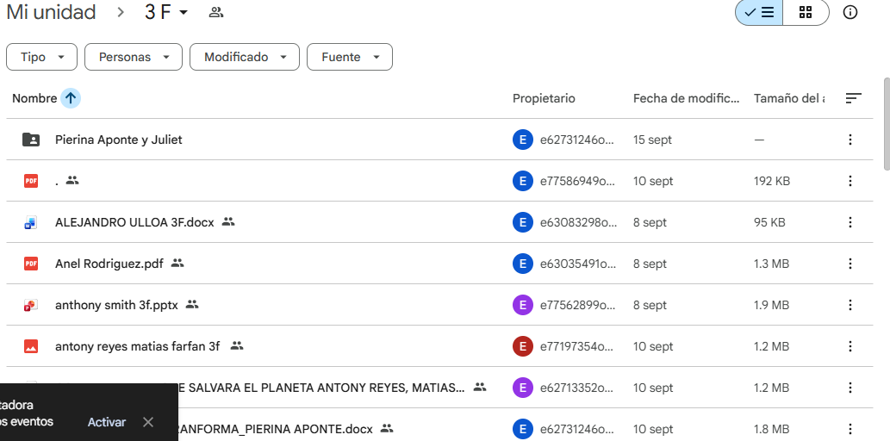

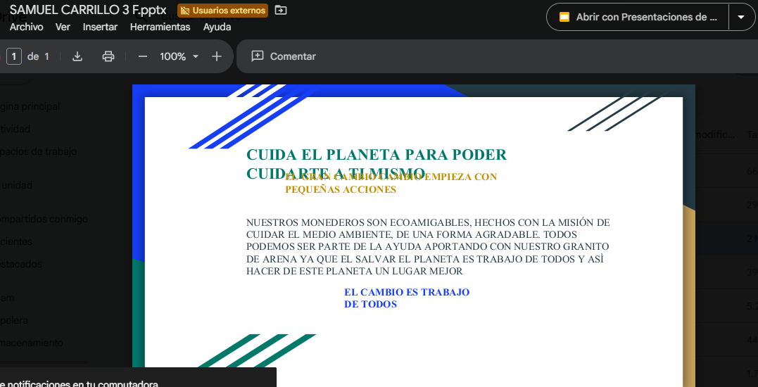

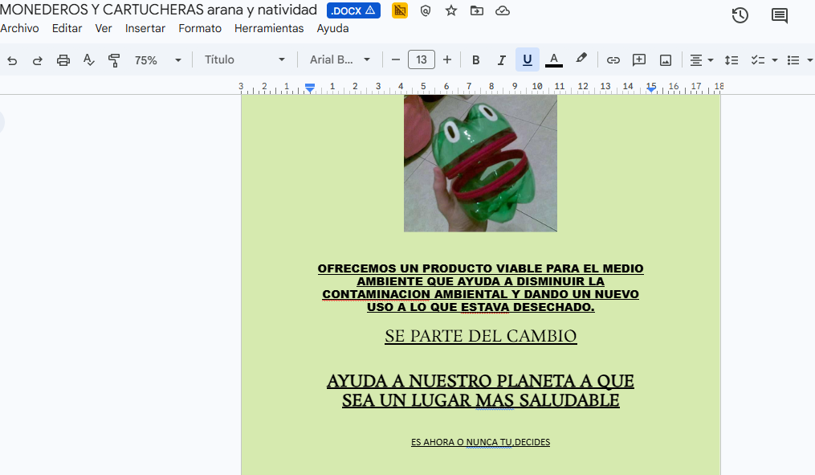

ESTUDIANTES ELABORANDO SU MATERIAL EN EL AULA DE INNOVACIÓN
